LINITHERM® Dämmsystem Befestigungsmittel

Linzmeier Bauelemente

Eigenschaften

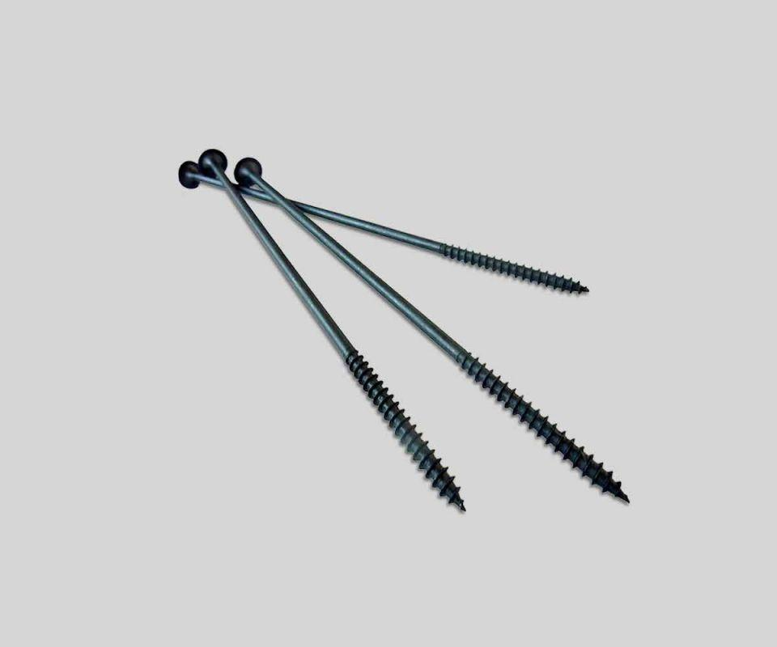

Ausführung

Befestigungsmittel

Einsatzort

außen

Oberfläche

verzinkt

Länge (mm)

15,00 - 400,00

Schraubkopf

Senkkopf, Tellerkopf, Trompetenkopf

Durchmesser (mm)

5,10 - 8,00

Menge pro Verpackungseinheit

25,00 - 250,00